Муниципальное дошкольное образовательное учреждение
«Детский сад № 203» города Ярославля

Конспект образовательной деятельности по развитию речи в группе среднего дошкольного возраста на тему: «Весна»

Воспитатель гр. № 11
Булатова А. А.

Ярославль
2020 г.
Цель:
Закрепить представления детей о весне, ее признаках.
Задачи:
• Уточнить и обобщить представления детей о характерных признаках весны, расширить знания детей о весне;
• Расширять и активизировать словарь по теме;
• Формировать способность детей работать в коллективе;
Оборудование:
иллюстрации на тему весна, письмо с загадками, игра «Времена года».
Ход занятия:
Воспитатель: Ребята, к нам на занятие заглянуло солнышко. Какое оно?
Дети: Весёлое, лучистое, желтое, весеннее
Воспитатель: Давайте улыбнёмся друг другу, как солнышко нам, подарим друг другу хорошее настроение. Ребята, очень долго длилась зима с морозами, сильными ветрами, снегом, серым, хмурым небом. Нам всем приходилось одевать теплую одежду (теплые куртки, шубы, шапки, зимние сапоги, валенки).
Но в природе все идет своим чередом, и на смену суровой зиме приходит новое время года. А как оно называется, вы сейчас сами попробуете догадаться. (Взять конверт.)
Воспитатель: Кто-то бросил мне в оконце,
Посмотрите письмецо.
Может это лучик солнца,
Что щекочет мне лицо?
Может это воробьишко,
Пролетая, обронил?
От кого пришло письмо,
Вам ведь хочется узнать?
Тогда надо постараться,
Вам загадки отгадать!
Воспитатель: Давайте откроем конверт и отгадаем загадки:
В синем небе алый мяч,
Он светел и горяч. (Солнце.)
Белая морковка
Зимой растёт,
А как солнышко пригреет,
Горько слёзы льёт. (Сосулька.)
Новоселье у скворца
Он ликует без конца.
Чтоб у нас жил пересмешник -
Смастерили мы... (Скворечник)
Здесь на ветке чей - то дом,
Ни дверей в нем, не окон,
Но птенцам там жить тепло,
Дом такой зовут... (Гнездо)
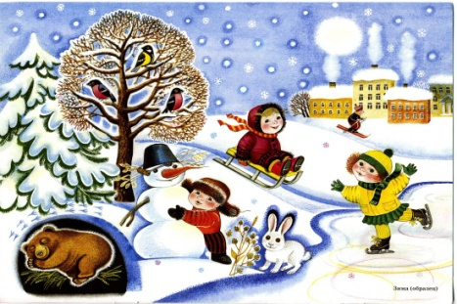
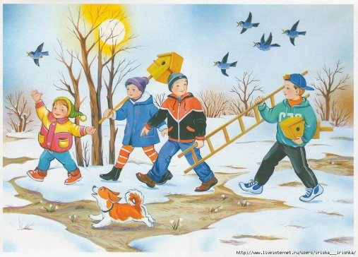
У него морковный нос,
Очень любит он мороз,
В стужу, он не замерзает.
А весна приходит - тает. (Снеговик)
Первым вылез из землицы
На проталинке.
Он мороза не боится,
Хоть и маленький (Подснежник)
Она приходит с ласкою,
И со своею сказкою.
Волшебной палочкой взмахнет,
В лесу подснежник расцветет (Весна)
Тает снежок,
Ожил лужок,
День прибывает.
Когда это бывает? (Весной.)
Воспитатель: Правильно ребята, это весна. Посмотрите на эти иллюстрации и расскажите, что на них нарисовано. Какое время года на этой картинке?
Дети: Зима.
Воспитатель: Что на ней видим?
Дети: Много снега, дети катаются на санках, деревья в снегу, дети тепло одеты и т.д.
Воспитатель: Назовите, что за время года нарисовано на второй картинке?
Дети: Весна.
Воспитатель: По каким предметам вы догадались, что это весна?
Дети: Солнце светит ярко, сосульки, ручейки, проталины, птицы прилетели и т.д.
Воспитатель: Давайте подарим весне красивые слова. Какая весна?
Дети: Теплая, красивая, солнечная, пахучая, звонкая, яркая, зеленая, цветущая, шумная.
Воспитатель: Поиграем в игру «Чудесный мешочек». Посмотрите у меня мешочек, да в нём что – то лежит! Хотите узнать, что в нём? Я скажу вам по секрету, что в нём много маленьких карточек с рисунками. Вы будете подходить ко мне, доставать по одной картинке и называть, что на ней нарисовано и в какое время года это бывает. Надо зимние картинки положить на поле, где изображена зима, а весенние - на весну. (Дети по очереди подходят, берут маленькую картинку, называют, что на ней нарисовано и соотносят со временем года.)
Воспитатель: Ребята, назовите, ещё раз, приметы весны.
Дети: Солнце пригревает, тает снежок, появились ручейки, сосульки свисают с крыш, проталины, день стал длиннее, ночь короче, прилетают птицы, дети и взрослые надели легкую одежду, дует теплый ветер.
Воспитатель: После какого времени года начинается весна?
Дети: Весна наступает после зимы.
Воспитатель: Ребята, а зима и весна похожи друг на друга?
Дети: Нет.
Игра «Скажи наоборот».
Зимой снег белый, а весной – серый,
Зимой снег чистый, а весной – грязный,
Зимой дни холодные, а весной – теплые,
Зимой дни короткие, а весной – длинные,
Зимой солнце тусклое, а весной – яркое,
Зимой небо серое, а весной – голубое,
Зимой ветер холодный, а весной – теплый.
Воспитатель: С какого месяца начинается весна?
Дети: Весна начинается с марта месяца.
Воспитатель: А сколько месяцев у весны? Назовите их.
Дети: Март, апрель, май
Воспитатель: А какой ветер весной?
Дети: Теплый, свежий.
Воспитатель: А какое весеннее небо?
Дети: Ясное, яркое, высокое, чистое.
Воспитатель: А какие еще признаки весны вы знаете?
Дети: Из теплых краев возвращаются птицы (Демонстрация картин с птицами). На деревьях набухают почки. (Демонстрируется веточка вербы с почками.). Лопаются почки и растут зеленые листочки. Появляется зеленая травка, первые цветы – подснежники. Люди одеваются в легкую одежду.
Физкультминутка:
Солнышко, солнышко, (Дети идут по кругу, взявшись за руки)
Золотое донышко.
Гори, гори ясно,
Чтобы не погасло.
Побежал в саду ручей, (Бегут по кругу.)
Прилетело сто грачей, («Летят» по кругу.)
А сугробы тают, тают, (Медленно приседают.)
А цветочки подрастают. (Тянутся на цыпочках, руки вверх.)
Воспитатель: Дети, как вы, думаете, кто к нам приносит весну?
Дети: Солнышко
Воспитатель: Конечно, солнышко. Солнышко помогло появиться ручьям, звонкой капели, почкам на деревьях, первой травке, первым листочкам.
Самый главный признак весны – ласковое весеннее солнце, которое ярко светит и согревает землю.
Воспитатель: А какое у вас настроение, когда нет солнышка?
Дети: Грустное, плохое, печальное.
Воспитатель: Покажите, какие вы, когда грустные. А какое настроение, когда светит солнышко?
Дети: Веселое, радостное
Воспитатель: Покажите, какие вы, когда веселые.
В русских народных потешках говорили:
Весна, весна красная!
Приди весна ясная!
Приди весна с радостью,
Приди весна с милостью. С солнцем горячим,
С дождем обильным,
Принеси урожай
В наш счастливый край!
У всех много забот весной. Птицы строят гнезда, высиживают птенцов. Звери заботятся о своем потомстве. И у человека весной горячая пора. Поле надо вспахать, пшеницу посеять. Огороды засадить овощами. И все надо сделать в свое время. Недаром говорится в народе «Весенний день-год кормит».
Грач на горе - весна на дворе.
Зима весну пугает, а сама тает.
Весна красна цветами, а осень пирогами
Воспитатель: Ребята, а теперь мы с вами покажем, как растут цветы.
Пальчиковая гимнастика «Цветок»
Вырос высокий цветок на поляне. Показать руками цветок.
Утром весенним раскрыл лепестки. Развести пальцы рук.
Всем лепесткам красоту и питанье. Движение пальцами вместе - врозь.
Дружно дают под землей корешки. Ладони вниз, тыльной стороной
Друг к другу, пальцы развести.
Воспитатель: О каком времени года мы сегодня говорили?
Дети: О весне.
Воспитатель: Какие приметы весны вы запомнили?
Дети: Солнце пригревает, тает снежок, появились ручейки, сосульки свисают с крыш, проталины, день стал длиннее, ночь короче, прилетают птицы, люди надели легкую одежду, дует теплый ветер.
Воспитатель: Все сегодня старались. Молодцы!

